**Nombre:** Ivan Camilo Rincon Saavedra

**- Circuito y simulación en el computador de IBM**

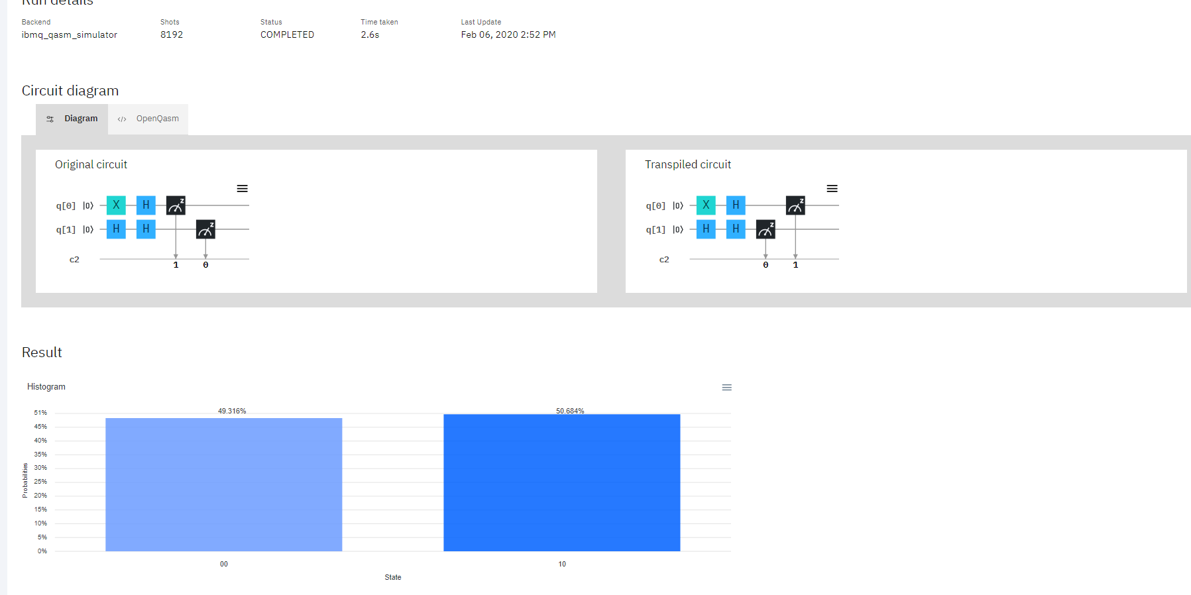

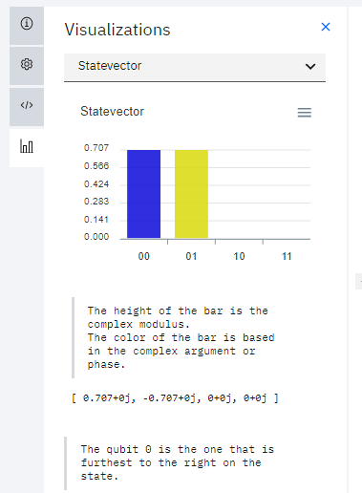

- Código que implementa el circuito en sus librerías (Pueden ser pantallazos)

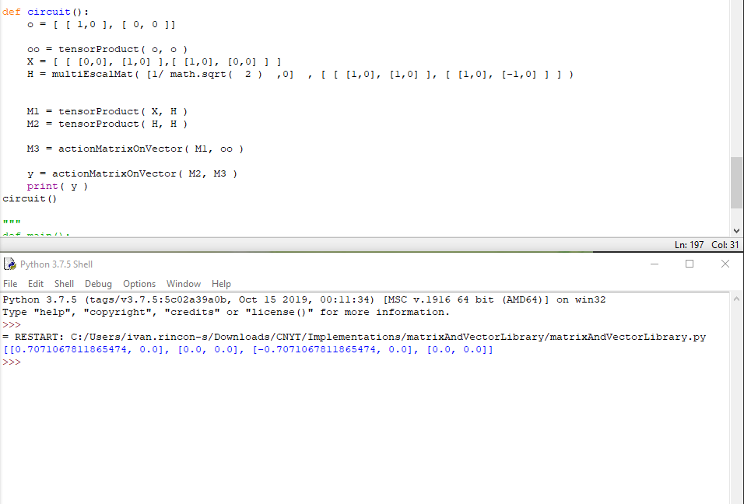

- Código que implementa el producto tensor

